
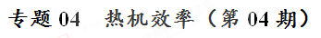
1．炉子的效率：
（1）定义：炉子有效利用的热量与燃料完全燃烧放出的热量之比。
（2）公式：η=Q_{有效}/ Q_{总}= cm(t-t₀)/ qm′
2．热机的效率：
（1）定义：用来做有用功的那部分能量，与燃料完全燃烧放出的能量之比，叫做热机的效率。（2）公式：η=W_{有用}／Q_{总}。
（3）意义：热机效率是反映热机工作时，燃料利用率的物理量。
（4）由于热机工作时，不可避免的要有能量损失，所以热机效率总小于1。
（5）提高热机效率的主要途径：①使燃料充分燃烧；②尽量减少各种损失；③在热机的时间和制造上，采用先进的技术；④保证良好的润滑，较小摩擦阻力。
典型例题 【哈尔滨市南岗区2014年中考调研测试（一）物理试卷】给汽车加油时，会闻到汽油味，这是______________现象．当汽油在发动机内燃烧不充分时会冒“黑烟”，这时发动机的效率________（填“升高”、“不变”、“降低”）．
解析：给汽车加油时，会闻到汽油味，这是由于汽油分子在不停的做无规则运动造成的，这是扩散现象。汽油在发动机内燃烧不充分时冒黑烟，放出的热量就会减少，这样发动机所做的有用功就会减少，机械效率就会降低。
答案：扩散 降低
针对练习1 用两个玻璃杯做 “棉纱滴水实验” 如图（a）、（b）示，过一段时间 杯中棉纱末端有水滴出；右图是某品牌小轿车的能流图，能量转化效率为 ，用图中损失的化学能计算，可使汽车水箱内质量为40㎏的水温度升高 ℃。[水的比热容为4.2×10³J/（㎏·℃）][来源:学|科|网]
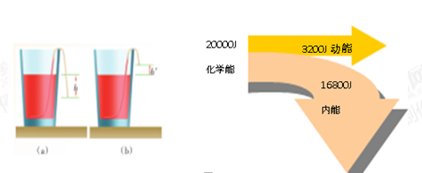
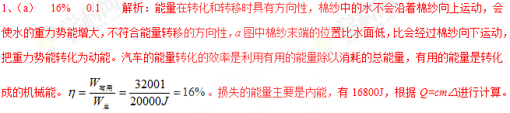
针对练习2 工地上有一大型汽吊，把100t建筑材料从地面吊到15m高处，汽车吊做的有用功为 J．在这过程中，汽吊消耗柴油的质量为2.0kg，则完全燃烧2.0kg柴油释放的内能为 J，该过程中汽车吊的效率为 %．（柴油的热值为q=4.3×10⁷J/kg，取g=10N/kg）
2、 1.5×10⁷；8.6×10⁷；17.4 解析：由功的公式W=FS=GS=mgS=100000kg×10N/kg×15m=1.5×10⁷J；
Q_{放}=mq=2.0kg×4.3×10⁷J/kg=8.6×10⁷J；$F_{牵}=\frac{P}{v}=\frac{\text{54000W}}{\text{30m/s}}=1\text{.}8×{\text{10}}^{3}N$。
针对练习3 某锅炉用1.0 t煤可烧开水20t（进锅水温20°），请计算该锅炉的热效率。（煤的热值2.9×10⁷J/kg）。
3、23.2% 解析：1.0t煤完全燃烧释放的热量为：$f=F_{牵}=1\text{.}8×{\text{10}}^{3}N$；
20t的水从20℃升高到100℃需要吸收的热量为：$V=1\text{.}8L×\frac{\text{10}}{9}=\text{2L}$；
所以此锅炉的热效率为：$m=7\text{.}2×{\text{10}}^{\text{-5}}\text{kg}×2=1\text{.}\text{44}×{\text{10}}^{\text{-4}}\text{kg}$。
1、汽车发动机一般是柴油机或汽油机，它把燃料燃烧放出的________能转化为机械能，完全燃烧0.1kg的汽油能够获得_______J的能量；（汽油的热值为4.6×10⁷J/kg）汽车发动机常用循环流动的水来帮助它散热，主要是利用了水的__________较大的特点。小明同学阅读了汽车发动机的说明书后，将内燃机的能量流向制成如图所示的图表，请根据给出的信息，计算该内燃机的效率为 。

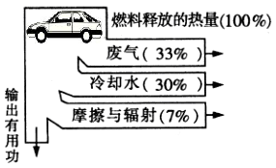
1、内；$η=\frac{W_{\text{有用}}}{W_{总}}=\frac{Q_{吸}}{Q_{放}}=\frac{1\text{.}\text{05}×{\text{10}}^{7}J}{2\text{.}1×{\text{10}}^{7}J}=\text{50}\text{\%}$；比热容；30% 解析：热机的原理是内能转化成机械能；0.1kg的汽油完全燃烧所放出的热量为：；由于水的比热容较大，升高相同的温度时，水吸收的热量较多，所以用水做发动机的冷却剂；图示内燃机的效率为：$W=\text{UIt}=\text{200V}×\text{150A}⋅h=\text{200V}×\text{150A}×\text{3600s}=1\text{.}\text{08}×{\text{10}}^{8}J$。
2、某中学为学生供应开水，用锅炉将200kg的水从25℃加热到100℃，燃烧了6kg的无烟煤。水的比热容是4.2×10³J/（kg·℃），无烟煤的热值是3.4×l0⁷J/kg。求：
（1）锅炉内的水吸收的热量是多少?
（2）无烟煤完全燃烧放出的热量是多少?
（3）此锅炉的效率是多少?
2、(1)(2分) 6.3×10⁷J (2)(2分) 2.04×10⁸J (3)(2分)30.9% 解析：根据Q_{吸}=cm（t-t₀）求出水吸收的热量；根据Q_{放}=mq求出无烟煤放出的热量；根据η=$f=F_{牵}=1\text{.}8×{\text{10}}^{3}N$求出锅炉的效率．
已知：水的质量m₁=200kg，初温t₀=25℃，末温t=100℃，c=4.2×10³J/（kg•℃），无烟煤的质量m₂=6kg，无烟煤的热值是q=3.4×l0⁷J/kg
求：（1）锅炉内的水吸收的热量Q_{吸}=？；（2）无烟煤完全燃烧放出的热量Q_{放}=？；（3）锅炉的效率η=？
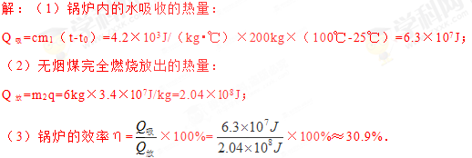[来源:学科网]
3、小雨同学家买了一台新的某品牌电磁炉，她想测一下这台电磁炉的实际功率，做了如下研究：用它把2kg温度为25℃的水，加热到75℃，用时5min。[c_{水}=4.2×10³J/(kg·℃)]求：
（1）加热过程中，水吸收的热量是多少？
（2）如果加热过程中有70%的热量被水吸收，则此电磁炉的实际功率是多少？[来源:学_科_网Z_X_X_K]
3、(1) 4.2×10⁵ J；(2)2000W
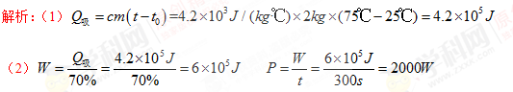
4、用锅炉将200kg水从20℃加热到100℃，消耗了6kg无烟煤。已知水的比热容是4.2×10³J/(kg.℃)，无烟煤的热值是3.4×10³J/kg。求：
（1）锅炉内的水吸收的热量。[来源:Z§xx§k.Com]
（2）无烟煤完全燃烧放出的热量。
（3）锅炉烧水时的热效率为多少。
4、 6.3×10⁷ J 2.04×10⁸ J 30.9% 解析：（1）Q=Cm△t=4.2×10³J/kg•℃×200kg×（100℃-25℃）=6.3×10⁷J
答：锅炉内200Kg的水吸收的热量是6.3×10⁷J
（2）Q=mq=6kg×3.4×107J/kg=2.04×10⁸J
答：无烟煤完全燃烧放出的热量是 2.04×10⁸J
（3）$W=\text{UIt}=\text{200V}×\text{150A}⋅h=\text{200V}×\text{150A}×\text{3600s}=1\text{.}\text{08}×{\text{10}}^{8}J$
答：锅炉的效率是30.9%
1. 【2017•枣庄卷】如图是某内燃机工作时的能量流向图，该内燃机的热机效率是（ ）
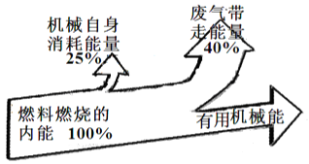
A.25％
B.35％
C.40％
D.75％
【答案】B
【解析】
因热机的效率是指用来做有用功的能量与燃料完全燃烧产生的能量之比，所以，由内燃机的能量流向图可得，内燃机的热机效率：η=1-25%-40%=35%．
故选B．学科&网
考点：热机的效率．
2. 【2017•岳阳卷】随着人们的生活水平的提高，汽车走进千家万户。关于小汽车涉及的知识说法正确的是
A．用甘油做发电机的冷却剂。
B．发电机做功冲程将内能转化为机械能
C．精心保养可使发电机的效率达到100%
D．排出的尾气对环境没有任何污染
【答案】B
【解析】
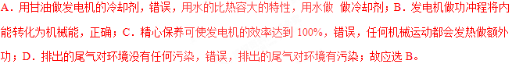
【考点定位】热机的效率
3、【2017•岳阳卷】随着人们的生活水平的提高，汽车走进千家万户。关于小汽车涉及的知识说法正确的是
A．用甘油做发电机的冷却剂。
B．发电机做功冲程将内能转化为机械能
C．精心保养可使发电机的效率达到100%
D．排出的尾气对环境没有任何污染
【答案】B
【解析】
A．用甘油做发电机的冷却剂，错误，用水的比热容大的特性，用水做 做冷却剂；B．发电机做功冲程将内能转化为机械能，正确；C．精心保养可使发电机的效率达到100%，错误，任何机械运动都会发热做额外功；D．排出的尾气对环境没有任何污染，错误，排出的尾气对环境有污染；故应选B。
【考点定位】热机的效率
4. 【2017•益阳卷】为了节约能源，需要提高热机的效率，下列措施不能提高热机效率的是（ ）
A．让燃料与空气混合充分，使燃料燃烧得比较完全
B．在设计与制造热机时要不断改进与创新，以减少能量的损失
C．尽量减少热机内部各部件间的摩擦
D．尽量增加热机的工作时间[来源:学科网]
【答案】D
【解析】
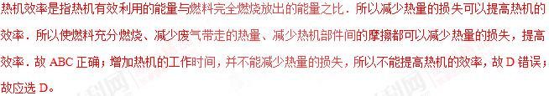
【考点定位】热机的效率
5、泸州沱江六桥全程长4km，桥面设计为双向8车道，中间预留了轻轨线路，于2018年1月通车。一辆小轿车做匀速直线运动通过全程，速度为50km/h，受到的阻力恒为60N，通过全程所需的时间为_____min，牵引力所做的功为_____J；若通过全程消耗了0.2kg的汽油，汽油机的效率为_____。（已知热值q_{汽}=4.4×10⁷J/kg）
【来源】【全国市级联考】四川省泸州市2018年中考物理试题[来源:学§科§网]
【答案】 4.8 2.4×10⁵ 27.3%
【解析】（1）由v＝可得，通过全程所需的时间：t＝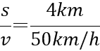＝0.08h＝4.8min；（2）因为匀速通过大桥，所以牵引力F＝f＝60N，牵引力所做的功W＝Fs＝60N×4×10³m＝2.4×10⁵J；（3）汽油完全燃烧放出的热量Q＝mq＝0.2kg×4.4×10⁷J/kg＝8.8×10⁶J，汽油机的效率η＝×100%＝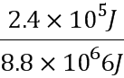×100%≈27.3%。
点睛：（1）根据速度的变形公式计算所需的时间；（2）利用二力平衡的条件求出牵引力的大小，然后利用W＝Fs可求得牵引力所做的功；（3）根据Q＝mq可求得汽油完全燃烧放出的热量，再利用η＝可求得汽油机的效率。
6、在“探究水沸腾时温度变化的特点”实验中，用酒精灯给烧杯中的水加热，烧杯中盛有20℃、质量为100g的水，在一个标准大气压下加热至沸腾，假如完全燃烧酒精3g。[水的比热容为4.2×10³J/（kg•℃），酒精的热值为3.0×10⁷J/kg]求：
（1）水吸收的热量是多少____？
（2）此过程中酒精灯烧水的热效率___。
（3）科学研究表明：1g 100℃的水汽化成同温度的水蒸汽需要吸收2.26×10³J的热量。水开始沸腾后持续观察沸腾现象，同时发现水的质量减少了5g，求此过程水汽化成水蒸气所吸收的热量_____。
【来源】【全国市级联考】2018年山东省聊城市中考物理试题
【答案】 3.36×10⁴J 37.3% 1.13×10⁴J
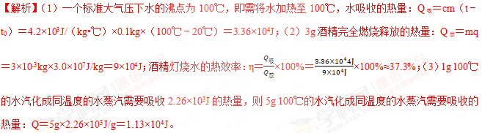
点睛：（1）知道水的质量、水的比热容和水的温度变化，根据Q_{吸}＝cm（t﹣t₀）求出水吸收的热量；（2）知道酒精的热值和质量，根据Q_{放}＝mq求出酒精完全燃烧释放的热量；水吸收的热量和酒精完全燃烧放出热量的比值即为烧水的效率；（3）根据1g 100℃的水汽化成同温度的水蒸汽需要吸收的热量求出5g的水完全汽化成同温度水蒸气所需要吸收的热量。
7、“绿水青山就是金山银山”，为了保护环境，我国大力发展电动汽车车替代传统燃油汽车。表中是某种电动汽车的部分参数，假设车上只有司机一人，质量为60kg，汽车匀速行驶时所受阻力为总重力的0.04倍，电动汽车充满电后以节电模式匀速行驶20km，电池剩余容量为38kW•h．（g=10N/kg）
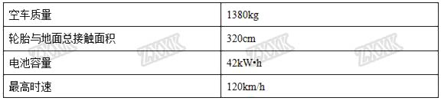
求：（1）电动汽车对水平地面的压强____
（2）电动汽车匀速行驶20km，牵引力所做的功_____
（3）电动汽车电能转化为机械能的转化效率______
【来源】【全国市级联考】2018年四川省攀枝花市中考物理试题
【答案】 4.5×10⁵Pa 1.152×10⁷J 80%
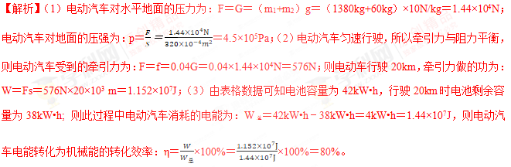点睛：（1）电动汽车对地面的压力等于汽车和人的总重力，根据G＝mg解答，然后根据公式p＝计算压强；（2）汽车匀速行驶，牵引力与阻力相等，根据W＝Fs便可计算出牵引力做的功；（3）汽车消耗的电能等于电池容量与剩余容量之差，牵引力做的功与消耗电能之比便为电动汽车电能的转化效率。
8. 【2017•江西卷】长征二号FT2运载火箭选用液态氢做燃料，主要是因为液态氢的 高；火箭外表涂有一层特殊物质，可利用该物质在发生物态变化时要 热，从而避免高速运行的火箭温度过高。
【答案】热值，吸热。
【解析】
运载火箭发射时，提供的动力特别大，所以在选择燃料时所需燃料的热值要特别高，通常选择液态氢做燃料。火箭在发射后，由于与大气摩擦，会造成 火箭温度过高而受损，故火箭外表涂有一层特殊物质，可利用该物质在发生物态变化时要吸热，从而避免高速运行的火箭温度过高。学科/网
【考点定位】燃料的热值，物态变化。
9. 在一个标准大气压下，用炉子将10kg的水从20℃加热至沸腾，燃烧了0.5kg的焦炭，已知水的比热容为4.2×10³J/(kg·℃)，焦炭的热值为3.0×10⁷J/kg。
求：(1)水吸收的热量；________
(2)0.5kg焦炭完全燃烧释放的热量；_______
(3)炉子烧水的效率。________-
【来源】山东省德州市2018年中考物理试题
【答案】
【解析】解：（1）1个标准大气压下，水的沸点为100℃，所以将水加热至100℃，水吸收的热量：
.
（2）0.5kg焦炭完全燃烧释放的热量：
；
（3）炉子烧水的效率
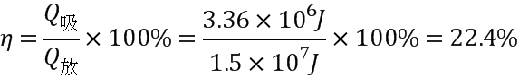。
答：（1）水吸收的热量为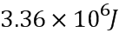；（2）0.5kg焦炭完全燃烧释放的热量为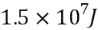；（3）炉子烧水的效率为22.4%。学科#网
10. 校车在平直的公路上以54km/h的速度匀速行驶20min，受到的平均阻力是6×10³N，消耗柴油7.5L．（q_{柴油}=4×10⁷J/kg，ρ_{柴油}=0.8×10³kg/m³）求：
（1）发动机做有用功的功率。
（2）发动机的效率。
【来源】2017年辽宁省盘锦市中考物理试题
【答案】（1）9×10⁴W；（2）45%。
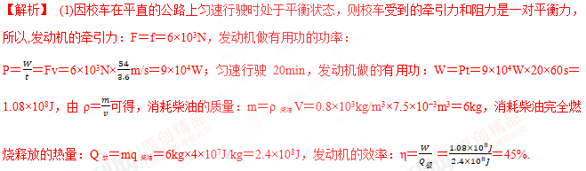
答：(1)发动机做有用功的功率为9×104W；
(2)发动机的效率为45%.

